Certificat de contrôle du sol
délivré en vertu des dispositions du décret du 1er mars 2018 relatif à la gestion et à l’assainissement des sols

IDENTIFICATION DU PERIMETRE NON-CADASTRE

Situation du périmètre non-cadastré

Périmètre non-cadastré référencé : Commune, CaPaKey

Adresse

Rue …, n°…
CP COMMUNE

Superficie : m²

Affectation au plan de secteur :

Usage effectif :

Zone particulière : Zone de prévention d'un ouvrage de prise d'eau souterraine, déterminée en vertu de l’article R.156 du Livre II du Code de l’environnement contenant le Code de l’eau / Site Natura 2000 / Statut de protection au sens de la loi du 12 juillet 1973 sur la Conservation de la nature

STATUT DU PERIMETRE NON-CADASTRE

Le présent certificat de contrôle du sol atteste qu’un périmètre non-cadastré a fait l’objet d’une étude d’orientation, d’une étude de caractérisation, d’une étude de caractérisation (avec dispense de l’étude d’orientation sur base des dispositions de l’article 41, 3° du décret du 05 décembre 2008 relatif à la gestion des sols, d’une étude combinée, d’un projet d’assainissement, d’un projet d’assainissement sur base des dispositions de l’article 92bis du décret du 05 décembre 2008 relatif à la gestion des sols, d’un projet d’assainissement en procédure accélérée, d’un projet d’assainissement approuvé dans le permis unique délivré le …, d’une modification de projet d’assainissement, d’une évaluation finale, d’une évaluation finale consécutive à des mesures de gestion immédiates et que les concentrations en polluants mesurées sont conformes aux exigences du décret et de ses arrêtés d’exécution.

INFORMATIONS DETAILLEES SUR LE PERIMETRE NON-CADASTRE

- Portée du certificat

Le présent certificat porte sur le périmètre non-cadastré illustré sur le plan indicatif repris en annexe.

La portée du présent certificat est limitée au sol à l’exclusion des eaux souterraines au sens du livre II du Code de l’Environnement contenant le Code de l’eau (zone non saturée du sol).

La portée du présent certificat est limitée aux paramètres suivants : …

- Identification des pollutions résiduelles

Les zones concernées par une pollution résiduelle sont identifiées sur le plan indicatif annexé au présent certificat.

Zone | Matrice  (Sol/Eau) | Paramètres | Profondeur à partir du niveau du sol  (m) | Volume estimé de pollution  (m³)

- Mesures de sécurité à respecter

  - Restrictions d’usage

Sur base des concentrations en polluants mesurées, le périmètre non-cadastré est compatible avec l’usage suivant / les usages suivants :
type I : naturel
type II : agricole
type III : résidentiel
type IV : récréatif ou commercial
type V : industriel

  - Restrictions d’utilisation

Confinement

Le confinement de type … (de même que le géotextile d’avertissement présent à une profondeur de … m-ns) doivent être maintenus en bon état au droit de la zone / des zones … .

Toute modification de la configuration actuelle impliquant l’enlèvement de la dalle de béton / le démantèlement du bâtiment existant / le retour en surface des couches de profondeur / l’implantation de toute plantation susceptible de détériorer le confinement est proscrite au droit de la / des zones … .

Interventions - travaux

Compte tenu de la présence de pollutions résiduelles, tous travaux entrainant le remaniement ou l’excavation de sols pollués doivent faire l’objet d’un suivi par un expert agréé en gestion des sols pollués qui assurera la traçabilité des mouvements de sols pollués et la compatibilité de leur destination.

Les sols pollués excavés de la / des zones … peuvent être réutilisés au sein de cette même zone.

Les sols pollués excavés de la / des zones … ne peuvent être réutilisés sur le périmètre non cadastré et sont évacués en conformité avec la législation en vigueur.

La construction d’un bâtiment avec cave et/ ou sur vide-ventilé est proscrite au droit de la zone / des zones … .

Interdiction d’utilisation de la nappe

Tout pompage, toute utilisation de l’eau de la nappe au droit du périmètre non cadastré (à des fins alimentaires) sont interdits.

Jardins potagers

La culture de légumes et de petits fruits est interdite.

Accès aux installations / piézomètres

Le bon état des infrastructures techniques nécessaires à la gestion des mesures de sécurité ainsi que l’accès à celles-ci doivent être assurés à tout moment.

  - Autres informations

L’étude réalisée met en évidence la présence, dans le sol / les eaux souterraines, de concentrations en … dépassant les valeurs seuils définies pour un usage … (Type …), relevant de variations géologiques naturelles.

  - Mesure de post-gestion

Un monitoring de la qualité de l’eau souterraine, pour une durée de … mois / ans, est prescrit et est mis en œuvre, par un expert agréé en gestion des sols pollués, selon les modalités suivantes :
- Prélèvements trimestriels / semestriels / annuels au droit des piézomètres … .
- Le premier échantillonnage est prévu en … .
- Analyse des paramètres suivants : … .
- Transmission, dans les soixante jours qui suivent la réalisation de chaque campagne de monitoring, d’un rapport comprenant les résultats d’analyses, leur interprétation et les conclusions de l’expert par rapport à l’évolution de la qualité de l’eau souterraine.
- Le rapport suivant la dernière campagne de monitoring comprend également les conclusions de l’expert quant à la nécessité ou non de poursuivre le monitoring, et, le cas échéant si pertinent, une proposition de valeurs particulières représentatives d’une pollution de l’eau souterraine.
- Les rapports sont transmis via le formulaire de récolte de données

Les charges liées à la mise en œuvre des mesures de post gestion incombent intégralement au titulaire d’obligations suivant :
Nom : …
Adresse : …
N° d’entreprise : …

DOCUMENTS De référence

Le présent certificat de contrôle du sol est délivré sur base des documents suivants :

Références des documents | Date d’approbation par l’administration | Base légale
 |  | 2008 | 2018
- Etude d’orientation référencée « x / y », réalisée par l’expert agréé …
- Etude de caractérisation référencée « x / y », réalisée par l’expert agréé …
- Etude combinée référencée « x / y », réalisée par l’expert agréé …
- Etude de caractérisation (avec dispense de l’étude d’orientation sur base des dispositions de l’article 41, 3° du décret) référencée « x / y », réalisée par l’expert agréé …
- Projet d’assainissement référencé « x / y », réalisé par l’expert agréé …
- Projet d’assainissement en procédure accélérée référencé « x / y », réalisé par l’expert agréé …
- Projet d’assainissement approuvé dans le permis unique délivré le …, référencé « x / y » et réalisé par l’expert agréé …
- Projet d’assainissement sur base des dispositions de l’article 92 bis, référencé « x / y », réalisé par l’expert agréé …
- Modification du projet d’assainissement référencée « x / y », réalisée par l’expert agréé …
- Evaluation finale référencée « x / y », réalisée par l’expert agréé …
- Evaluation finale consécutive à des mesures de gestion immédiates référencée « x / y », réalisée par l’expert agréé …

conditions de validité du certificat

Tout usage ou modification de la configuration des lieux contraires aux dispositions du présent certificat ou le non-respect des mesures de sécurité entraînent la nullité du présent certificat.

Si le périmètre non-cadastré fait l’objet d’une mise à disposition à un tiers (exploitant, locataire, ...) à titre gratuit ou onéreux, le propriétaire s’engage à informer les occupants du contenu du présent certificat.

Lorsque les éléments visés au point 2 sont modifiés, notamment lors de travaux ou d’éléments nouveaux apparus après la délivrance du certificat ou lorsque les mesures de sécurité visées au point 3 sont obsolètes, le certificat de contrôle du sol peut être actualisé d’initiative par l’Administration ou sur proposition de tout utilisateur concerné sur base d’un rapport élaboré par un expert agréé.

Le présent certificat de contrôle du sol concerne exclusivement le sol (zone non saturée) et ne peut donc être considéré comme suffisant pour déroger aux obligations du titulaire pour la pollution des eaux souterraines au sens du livre II du Code de l’Environnement contenant le Code de l’eau.

Le présent certificat de contrôle du sol concerne exclusivement les paramètres visés au point 1 (portée du certificat) et ne peut donc être considéré comme suffisant pour déroger aux obligations du titulaire pour les paramètres non considérés.

Plan indicatif de localisation du PERIMETRE NON-CADASTRE, des zones et des infrastructures à conserver et à entretenir

Le présent plan, dressé par l’expert agréé en gestion des sols pollués en charge de(s) l’étude(s), est joint au CCS à titre indicatif et ne préjuge en rien de la localisation précise des éléments y figurant qui pourrait être définie, par exemple, au terme d’opérations de bornage réalisées par un géomètre.

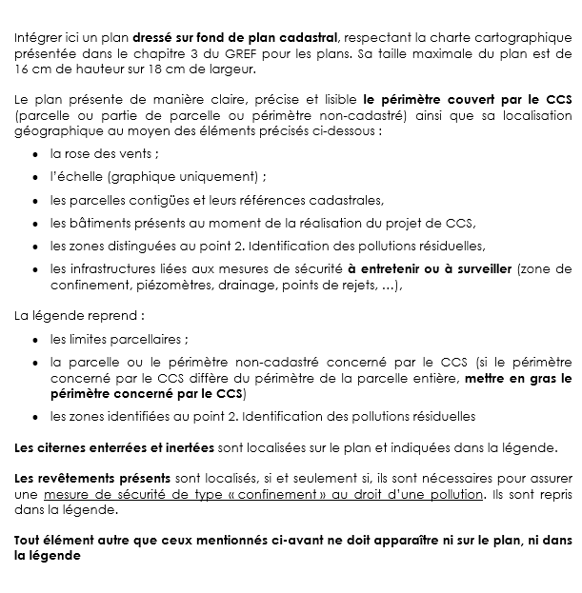
Délivré le
La Directrice,
Bénédicte Dusart.

Décret du 5 décembre 2008 relatif à la gestion des sols
Décret du 1er mars 2018 relatif à la gestion et à l’assainissement des sols

